Из отчета на НИР
На рисунках 3.32 - 3.35 представлены осциллограммы 20-го импульса напряжения, формируемого макетом анализатора ВАХ, для двух значений длительности и двух значений полярности, на нагрузке 0,5 Ом установленной в макете соединителя. Коэффициент отклонения осциллографа равен 10 В/дел, а коэффициент развертки – 10 нс/дел и 20 нс/дел, соответственно, как видно на рисунках 3.32 и 3.33.
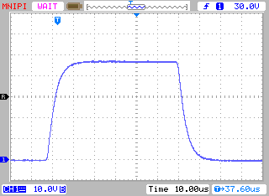

Рисунок 3.32 а) Импульс напряжения положительной амплитуды на нагрузке 0,5 Ом длительностью - 50 мкс,

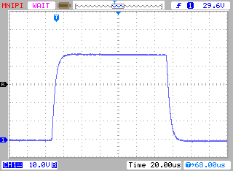

Рисунок 3.33 б) Импульс напряжения положительной амплитуды на нагрузке 0,5 Ом длительностью -100 мкс.
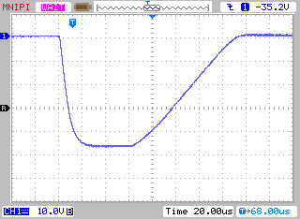

Рисунок 3.34 – Импульс напряжения отрицательной амплитуды на нагрузке 0,5 Ом длительностью: а) - 50 мкс.

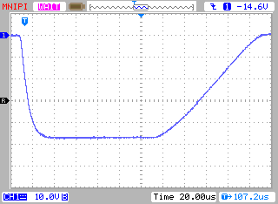
Рисунок 3.35 – Импульс напряжения отрицательной амплитуды на нагрузке 0,5 Ом длительностью: б) - 100 мкс.

Как видно из представленных осциллограмм, амплитуда испытательного импульса составляет около 47 В, значит величина тока, протекающего при этом через нагрузку, равна 47 В/0,5 Ом = 94 А, что приблизительно соответствует значениям указанным в 20-й строке таблицы ВАХ, рисунок 3.36.

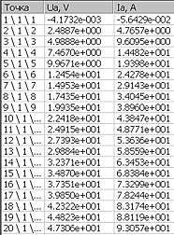

Рисунок 3.36 –Таблица ВАХ резистора 0,5 Ом при длительности импульса 100 мкс.

Мощность испытательного сигнала на вершине импульса может быть определена как произведение тока на напряжение 47 В×94 А = 4418 Вт.
Эта мощность рассеивается на нагрузке, однако резистор в корпусе ТО-220 установленный на небольшом радиаторе (рисунок 3.20) практически не успевает заметно изменить свою температуру, за время длительности импульса.

